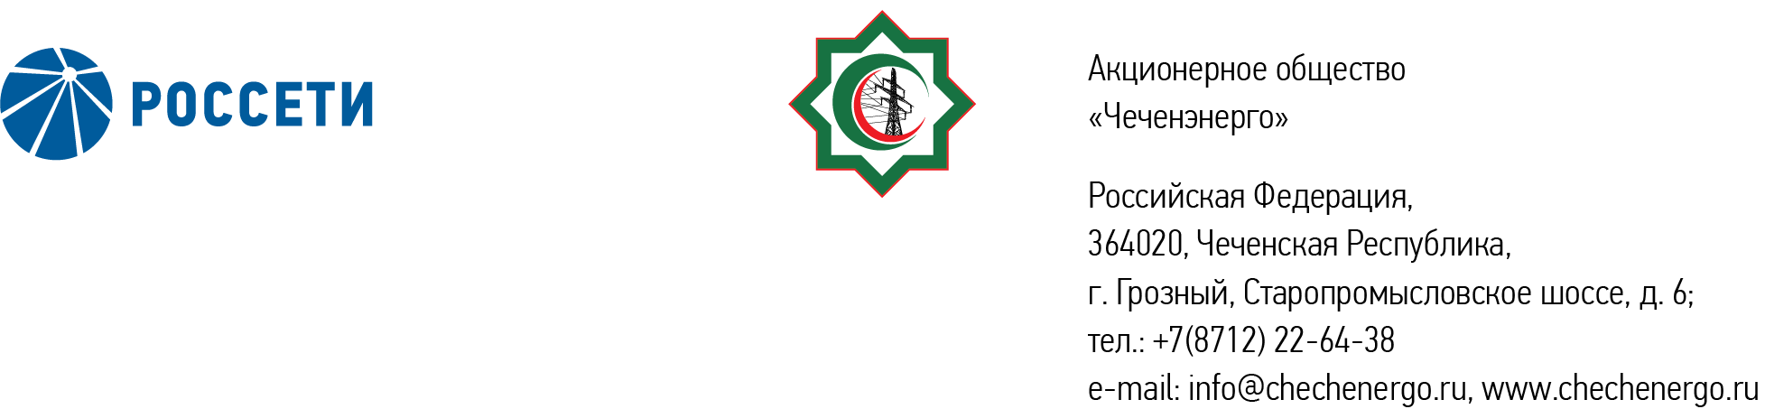
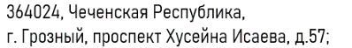

ПРОТОКОЛ № 388
Совета директоров АО «Чеченэнерго»

Дата проведения: 24 марта 2026 года.
Форма проведения: заочное голосование.
Дата и время окончания приема документов, содержащих сведения о волеизъявлении членов Совета директоров (опросных листов): 24 марта 2026 года, 17 часов 00 минут.
Дата составления протокола: 24 марта 2026 года.

Всего членов Совета директоров Общества – 6 человек.

В заочном голосовании приняли участие (получены опросные листы) члены Совета директоров:
Кадиров Иса Салаудинович
Боев Сергей Владимирович
Уколов Владимир Анатольевич
Мисерханов Лукман Хасанович
Айметов Рустем Рафаэльевич

В голосовании не принимал участие:
Жумаев Лом-Али Нажаевич

Кворум имеется.

ПОВЕСТКА ДНЯ:

- О рассмотрении отчета о соблюдении Антикоррупционной политики АО «Чеченэнерго» и результатах антикоррупционного мониторинга по итогам 2025 года.
- Об утверждении кредитного плана АО «Чеченэнерго» на 2 квартал 2026 года.
- Об определении размера оплаты услуг аудиторской организации АО «Чеченэнерго».

Итоги голосования и решения, принятые по вопросам повестки дня:

Вопрос: 1. О рассмотрении отчета о соблюдении Антикоррупционной политики АО «Чеченэнерго» и результатах антикоррупционного мониторинга по итогам 2025 года.
Решение:
1.1. Принять к сведению отчет о соблюдении Антикоррупционной политики АО «Чеченэнерго» и результатах антикоррупционного мониторинга по итогам 2025 года согласно приложению № 1 к настоящему решению.

Голосовали «ЗА»: Кадиров И.С., Боев С.В., Уколов В.А., Мисерханов Л.Х., Айметов Р.Р.
«ПРОТИВ»: нет
«ВОЗДЕРЖАЛСЯ»: нет
Решение принято единогласно.

Вопрос: 2. Об утверждении кредитного плана АО «Чеченэнерго» на 2 квартал 2026 года.
Решение:
2.1. Утвердить кредитный план АО «Чеченэнерго» на 2 квартал 2026 года в соответствии с приложением № 2 к настоящему решению.

Голосовали «ЗА»: Кадиров И.С., Боев С.В., Уколов В.А., Мисерханов Л.Х., Айметов Р.Р.
«ПРОТИВ»: нет
«ВОЗДЕРЖАЛСЯ»: нет
Решение принято единогласно.

Вопрос: 3. Об определении размера оплаты услуг аудиторской организации АО «Чеченэнерго».
Решение:
3.1. Определить размер оплаты услуг аудиторской организации − коллективного участника в составе ООО «Б1 - Аудит» (лидер коллективного участника) и ООО «Интерком-Аудит» (член коллективного участника) по договору на оказание услуг по проведению обязательного аудита бухгалтерской (финансовой) отчетности АО «Чеченэнерго» за 2025 год в сумме 273 466 (Двести семьдесят три тысячи четыреста шестьдесят шесть) рублей 48 копеек, включая НДС по ставке, установленной действующим законодательством.

Голосовали «ЗА»: Кадиров И.С., Боев С.В., Уколов В.А., Мисерханов Л.Х., Айметов Р.Р.
«ПРОТИВ»: нет
«ВОЗДЕРЖАЛСЯ»: нет
Решение принято единогласно.

Приложение: | 1. | Отчет о соблюдении Антикоррупционной политики АО «Чеченэнерго» и результатах антикоррупционного мониторинга по итогам 2025 года.
 | 2 | Кредитный план АО «Чеченэнерго» на 2 квартал 2026 года.
 | 3. | Опросные листы членов Совета директоров АО «Чеченэнерго», принявших участие в голосовании.

Председатель Совета директоров И.С. Кадиров

Корпоративный секретарь Н.С. Канцурова

